

REGISTRACIJOS Į MIESTO VAIKŲ DARŽELIUS SISTEMOS

NAUDOTOJO VADOVAS

TURINYS

**SISTEMOS ADMINISTRATORIUS 3**

ADMINISTRATORIAUS PRISIJUNGIMAS 3

ADMINISTRATORIAUS PRADINIS LANGAS 3 SISTEMOS NAUDOTOJO SUKŪRIMAS 4

NAUDOTOJO PIRMINIO SLAPTAODŽIO ATSATYMAS 5

NAUDOTOJO ARCHYVAVIMAS/DEAKTYVAVIMAS/TRYNIMAS 5

**SISTEMOS ADMINISTRATORIUS**

**ADMINISTRATORIAUS PRISIJUNGIMAS**

Pirmajam sistemos naudotojui - administratoriui suteikiami prisijungimo duomenys: prisijungimo vardas: *admin* ir slaptažodis: *admin.*

Prisijungimas vykdomas administratoriaus, į langelius suvedant Prisijungimo vardą, Slaptažodį ir paspaudžiant mygtuką Prisijungti: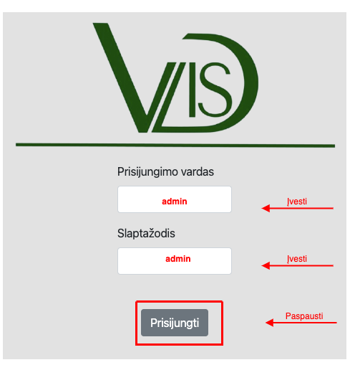

**ADMINISTRATORIAUS PRADINIS LANGAS**

Prisijungęs administratorius gali matyti kairėje sistemos meniu pusėje esančią sekciją Sukurti naudotoją, dešinėje - registruotų naudotojų sąrašą. Jei sistemoje nebus registruota naudotojų, vietoje sąrašo bus matomas užrašas, informuojantis, kad nėra systems naudotojų.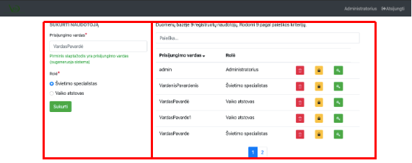

Atsijungti nuo sistemos naudojamas dešinėje sistemos meniu pusėje esanti nuoroda “Atsijungti“. Rekomenduojama atsijungti kaskart baigus dirbti su sistema.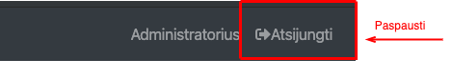

**SISTEMOS NAUDOTOJO SUKŪRIMAS**

Sukurti naudotoją formoje visi laukai privalomi.

Prisijungimo vardas - naudotojo vardas ir pavardė be tarpų, jei jau egzisuotja - prisijungimo vardas kuriamas pridedant skaičių prie vardo ir pavardės. Prisijungimo vardas turi būti unikalus. Jei toks prisijungimo vardas jau egzistuoja sistema rodys pranešimą ir neleis sukurti naudotojo tokiu pačiu prisijungimo vardu.   
Tai pat būtina pasirinkti naudotojo rolę. Yra du pasirinkimai: Vaiko atstovas ir Švietimo specialistas.

Užpildius visus reikalingus duomenis spaudžiamas mygtukas “Sukurti”, naudotojas užregistruojamas sistemoje, šalia esančiame registruotų naudotojų sąraše atsranda įrašas apie įregistruota naudotoją (prisijungimo vardas ir rolė) bei sistema informuoja, kad naudotojas buvo sėkmingai sukurtas.

Pirminis slaptažodis sugeneruojamas sistemos automatiškai toks pat koks ir naudotojo prisijungimo vardas.